VPN via eduVPN

Was ist eduVPN?
eduVPN ermöglicht es, sicher und einfach Hochschulressourcen von Zuhause aus zu nutzen. Benutzer müssen lediglich eine App installieren und sich mit ihrem Hochschul-Account anmelden. Ein virtuelles privates Netzwerk (VPN) erweitert das Hochschulnetzwerk über das öffentliche Internet und ermöglicht es Usern, Daten sicher über öffentliche Netzwerke zu senden und zu empfangen. Es ist, als wäre Dein Gerät direkt mit dem Hochschulnetzwerk verbunden.
Es wird dringend empfohlen, eduVPN mit den gleichnamigen Apps zu verwenden und es nicht händisch einzurichten, da eine spezifische Konfiguration immer nur 16h gültig ist.

Die wichtigsten Unterschiede zu Cisco AnyConnect
- eduVPN ist nur nutzbar, wenn Ihr einen 2. Faktor über id.academiccloud.de/security eingerichtet habt
- die Anleitung zur Einrichtung des 2. Faktors findet ihr unter https://docs.gwdg.de/doku.php?id=de:services:general_services:customer_portal:security:two_factor_authentication
- für Rechner mit TouchID empfiehlt sich ein Fingerabdruck als 2. Faktor; aber auch die eduMFA-App Google PlayStore oder Apple AppStore auf dem Smartphone funktioniert sehr gut
- man kann (und sollte) mehrere 2. Faktoren hinterlegen, falls ggf. einer mal nicht (mehr) verfügbar ist
- alle 16 Stunden ist ein neuer Login nötig
- im Modus „Wireguard“ ist eduVPN deutlich schneller

Einrichten des zweiten Faktors


Einrichten von eduVPN
Bitte erst unter id.academiccloud.de den 2. Faktor für den Studierendenaccount hinterlegen!
Mehr Informationen findet Ihr unter: https://docs.gwdg.de/doku.php?id=de:services:general_services:customer_portal:security:two_factor_authentication
Wenn du mangels Smartphone keine Authenticator App nutzen kannst und dein Rechner auch kein TouchID/FaceID hat, dann lies dir wg. 2FA bitte diese Anleitung durch. HINWEIS: das soll nur eine Notlösung sein, wenn du absolut kein Smartphone/TouchID/FaceID/Yubikey hast!

eduVPN herunterladen und installieren
Auf https://www.eduvpn.org/client-apps/ findest Du die nötigen Programme/Apps für die üblichen Plattformen
- wähle das Betriebssystem Deines Geräts aus (Windows, macOS, Linux, Android, iOS) und klicke auf den entsprechenden Download-Link, um die Installationsdatei herunterzuladen.
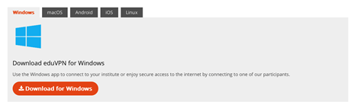

Windows
- öffne die heruntergeladene Datei, um den Installationsprozess zu starten
- Folge den Anweisungen des Installationsprozesses
- anschließend starte die eduVPN-Anwendung und folge der bebilderten Anleitung unten

macOS
- klicke auf den bereitgestellten Link. Dieser Link sollte Dich direkt zur eduVPN-App im App Store führen
- klicke auf die Schaltfläche „Laden“, um den Download und die Installation zu starten
- tippe auf das eduVPN-Symbol, um die App zu öffnen. Du musst den Änderungen und Datenschutzbestimmungen zustimmen; folge dann der bebilderten Anleitung unten

iOS/Android
- lade die App aus dem entsprechenden App-Store; die eduVPN-App steht auch in diversen alternativen Stores wie F-Droid
- folge dann der bebilderten Anleitung unten

Linux
- installiere die App entsprechend der Anleitung für Ihre Linux-Version: https://docs.eduvpn.org/client/linux/installation.html und folge der bebilderten Anleitung unten
- die Linux-App verwendet den NetworkManager für die Verwaltung der VPN-Tunnel und gliedert sich so in den meisten Linux Distributionen harmonisch ein
- neben der grafischen Anwendung liefern die Pakete auch das Kommandozeilen-Tool eduvpn-cli mit. Damit kann der Tunnelaufbau recht einfach in eigene Workflows eingebunden werden.
- bitte beachten: Es ist nicht möglich, auf den 2. Faktor zu verzichten! Ein unbeaufsichtigter Tunnelneuaufbau ist aus Sicherheitsgründen nicht vorgesehen!

Benutzung der App
- starte die Anwendung.
- tippe im angezeigten Suchfeld ein: university of göttingen
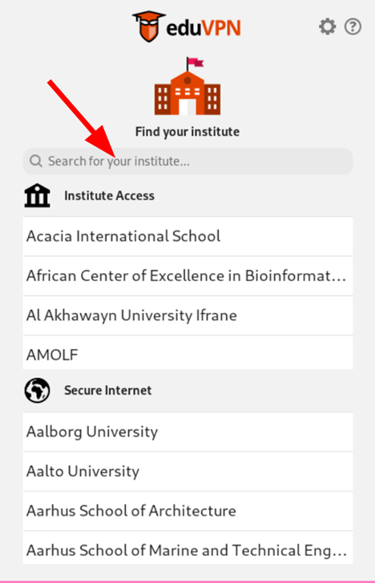
- klicke bitte anschließend auf den nun erschienen Eintrag:
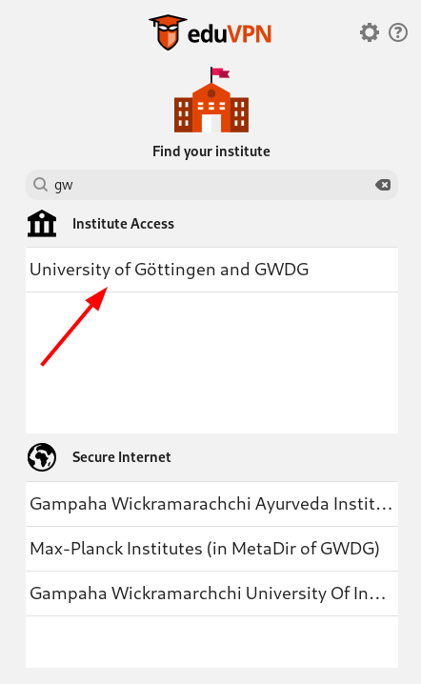
- du wirst zum AcademicCloud-Login weitergeleitet; melde Dich bitte dort wie gewohnt an:
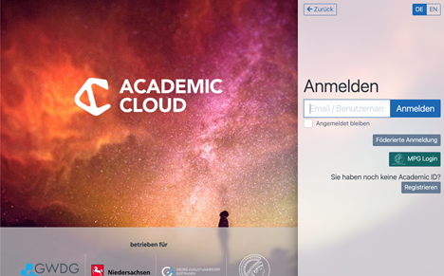
Hier musst Du bereits einen zweiten Faktor hinterlegt haben. Wenn Du einen „weiteren Login Faktor“ wählen sollst, die Liste aber leer ist, hast Du das noch nicht getan. Hinterlege bitte einen zweiten Faktor unter id.academiccloud.de/security.
- auf der anschließend erscheinenden Webseite, bestätige den Login einfach mit 'Genehmigen' bzw. 'Approve':
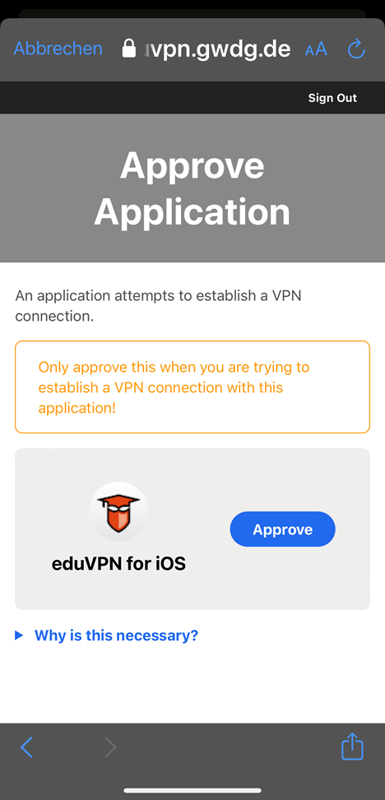
- nun kannst du das Browser-Fenster schließen
- und solltest in der eduVPN einen Auswahldialog über mehrere Profile sehen
- in seltenen Fällen ist ein erneuter Klick auf 'University of Göttingen and GWDG' nötig
- wähle das gewünschte Profil aus:
- OpenVPN Studierende – bewährte VPN-Verbindung auf Basis des Protokolls 'OpenVPN'; funktioniert in fast allen Fremdnetzen
- Wireguard Studierende – moderne VPN-Verbindung auf Basis des Protokolls 'Wireguard'; braucht deutlich weniger Prozessorzeit und ist oft etwas schneller; funktioniert nicht in allen Fremdnetzen/ist öfter mal geblockt

Warum muss ich mich nach 16h neu anmelden?
- aus Sicherheitsgründen wurde beschlossen, dass täglich einmal der Besitz des 2. Faktors nachgewiesen werden soll
- ein Ablauf nach 24h sorgte im Testbetrieb dafür, dass der Ablauf regelmäßig am kommenden Tag in einer wichtigen Konferenz passiert ist, daher wurde die Zeit auf weniger als 24h aber deutlich länger als ein 'Arbeitstag' gesetzt
- ein Ablauf von Logins 'jede Nacht um 4 Uhr westeuropäischer Zeit' ist für User in anderen Zeitzonen unpraktisch

Ich nutze andere Academiccloud Accounts parallel
Es kann sehr frustrierend sein, zwei SSO (Single-Sign-On, eine Anmeldung für (fast) alles, wie die Academiccloud) Accounts in einem Browser zu jonglieren. Die Lösung unter Firefox heißt: Container
Mit Containern kannst Du zwei unterschiedliche, von einander getrennte Sessions im Browser nutzen und so z.B. zwei verschiedene SSO Accounts laufen lassen.

Installation von Firefox Containern
- öffne im Firefox-Menü „Add-ons und Themes“
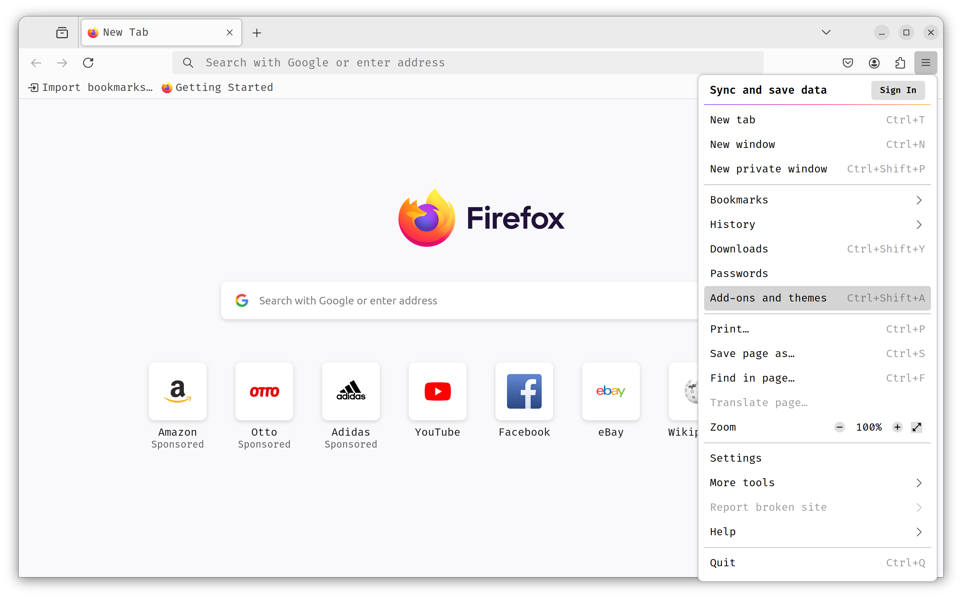
- suche nach Firefox Multi-Account Containers
- installiere die Erweiterung
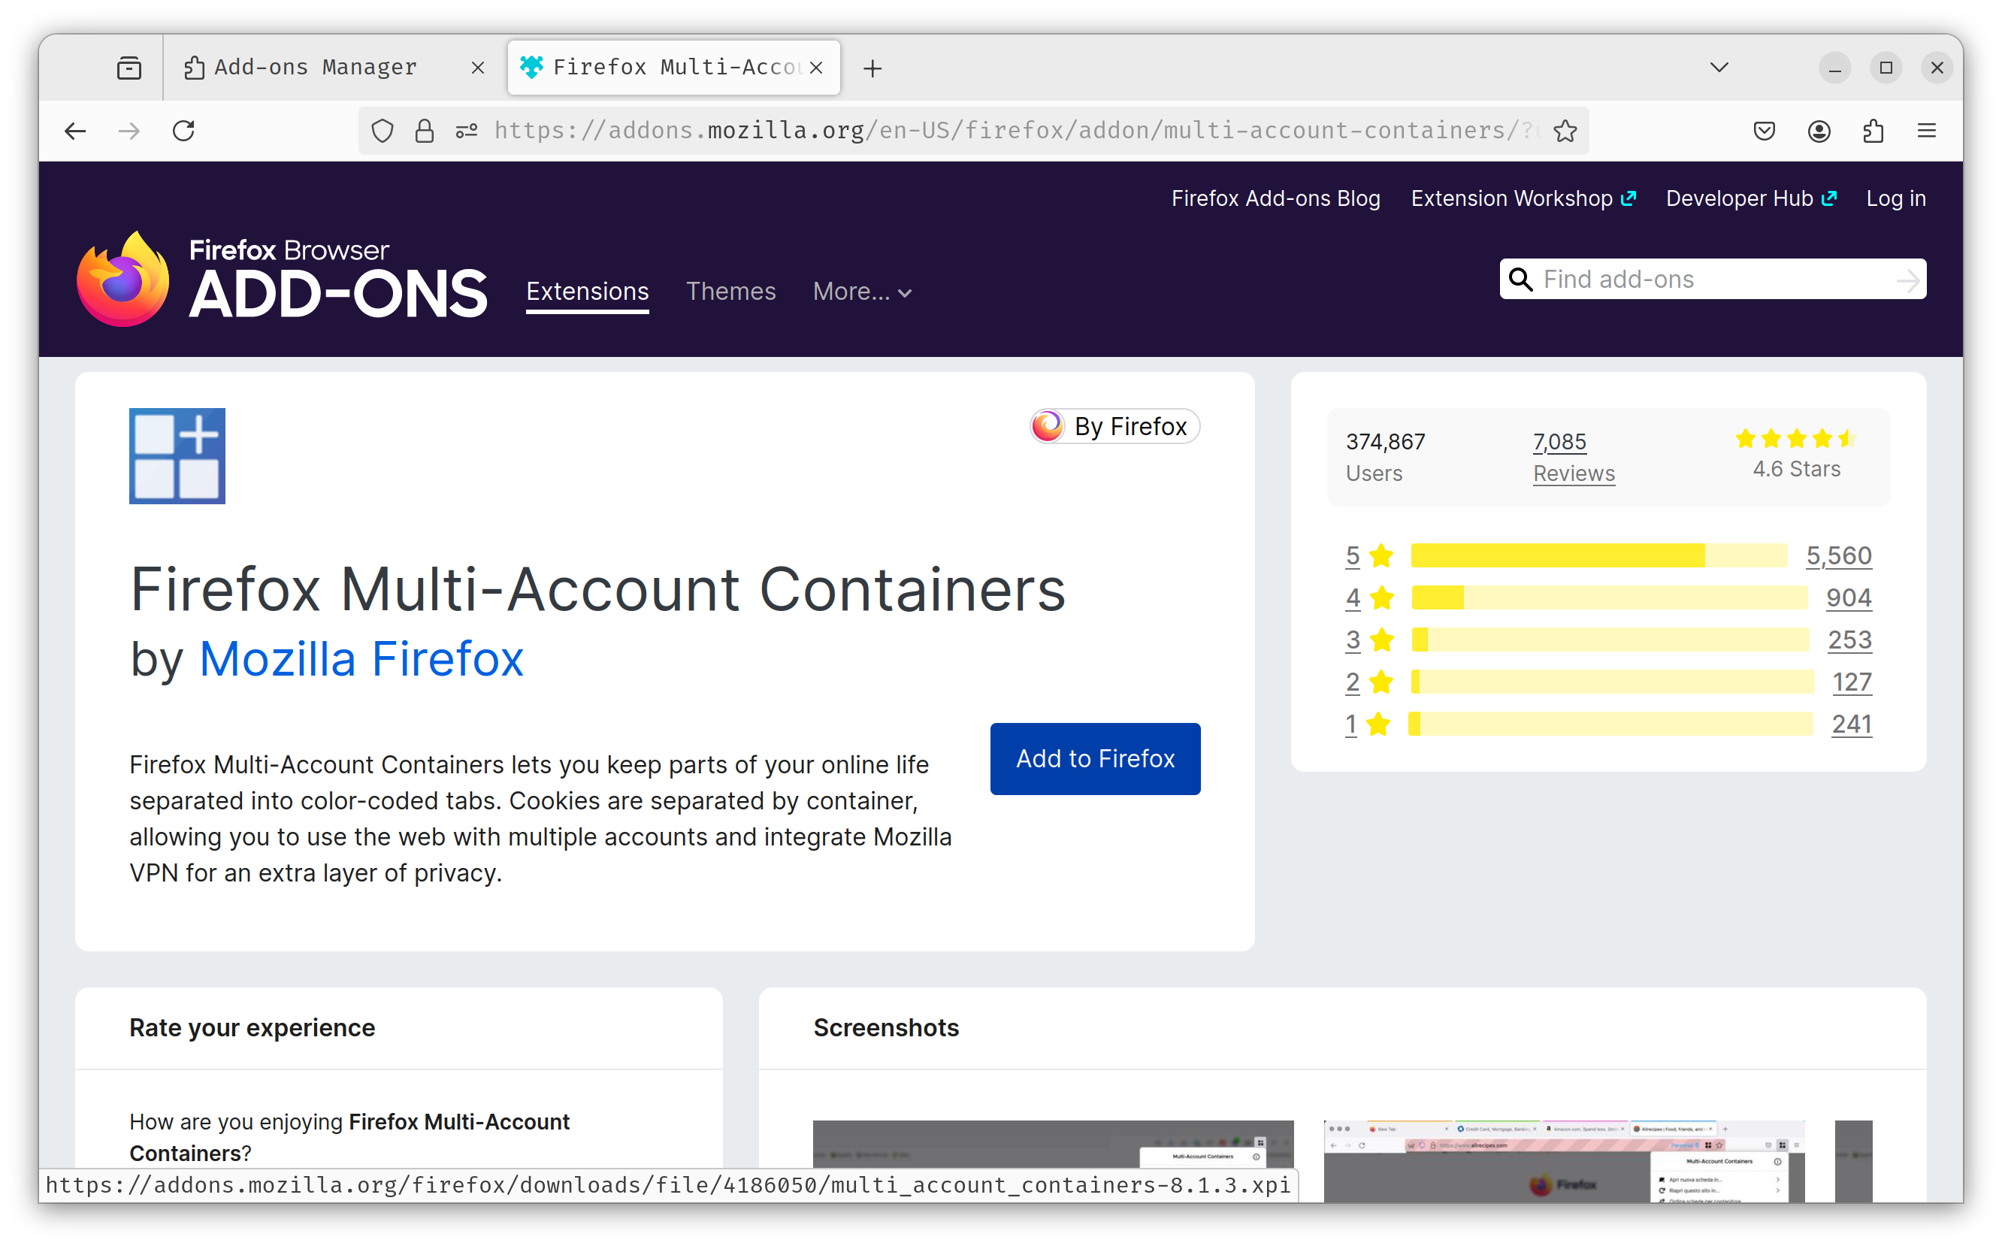
- öffne die Erweiterung im Menü und durchlaufe die Einführung
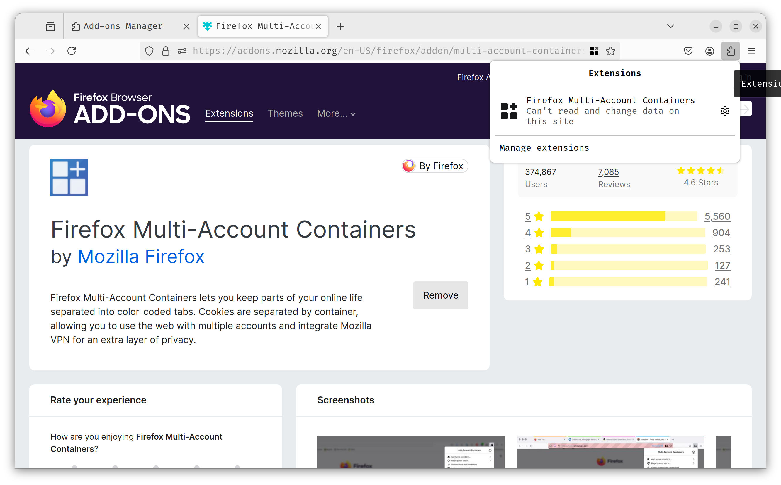
- unter „Container verwalten“ kannst Du deinem Studium-Container einen schönen Namen, Farbe und ein passendes Symbol geben
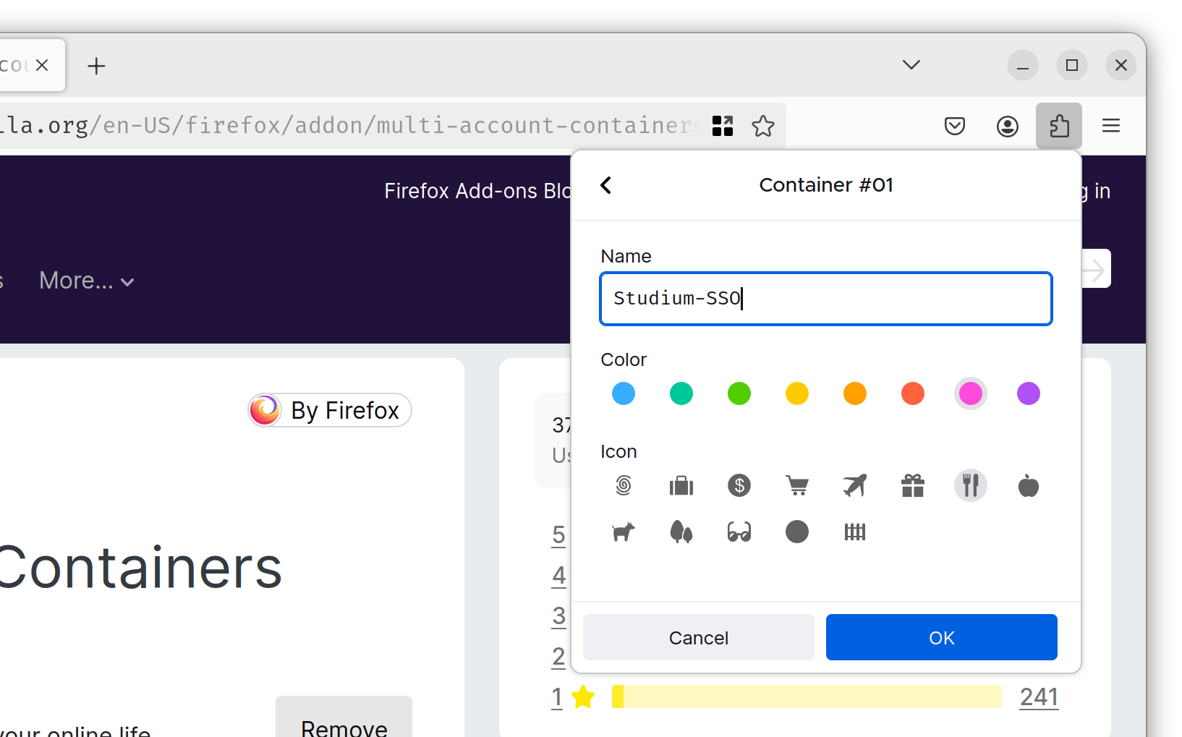
- du kannst jetzt den „Plus“ Button zum Tabs öffnen gedrückt halten und für neue Seiten einmalig einen Container festlegen
- wenn Du möchtest, dass die Login Seite für eduVPN immer im „Studium“ Container geöffnet wird, dann öffne https://eduvpn.gwdg.de in einem neuen Tab und melde Dich an
- klicke jetzt auf das Symbol für „Diese Seite immer in einem Container öffnen“
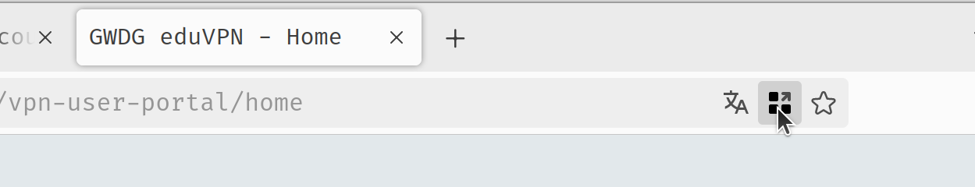
- du kannst Dich jetzt nochmal anmelden oder das auch sein lassen, es ist egal
- jetzt wird der Login für eduVPN immer in diesem Container geöffnet und andere offene Academiccloud Accounts müssen Dich nicht mehr frustrieren!
- du erkennst einen Container daran, dass der Tab farbig hervorgehoben ist und der Containername in der Suchleiste steht


